IN VOLO

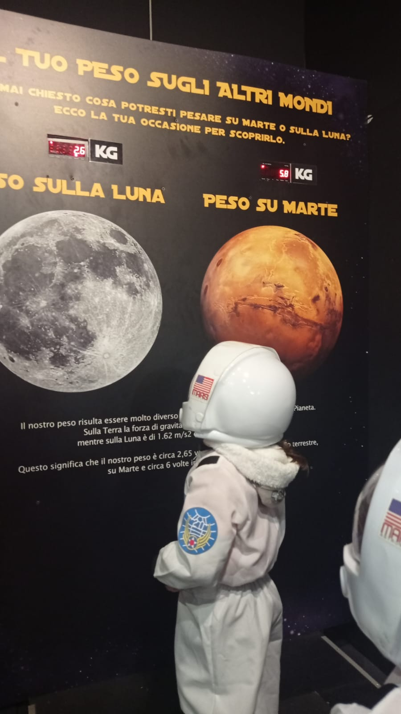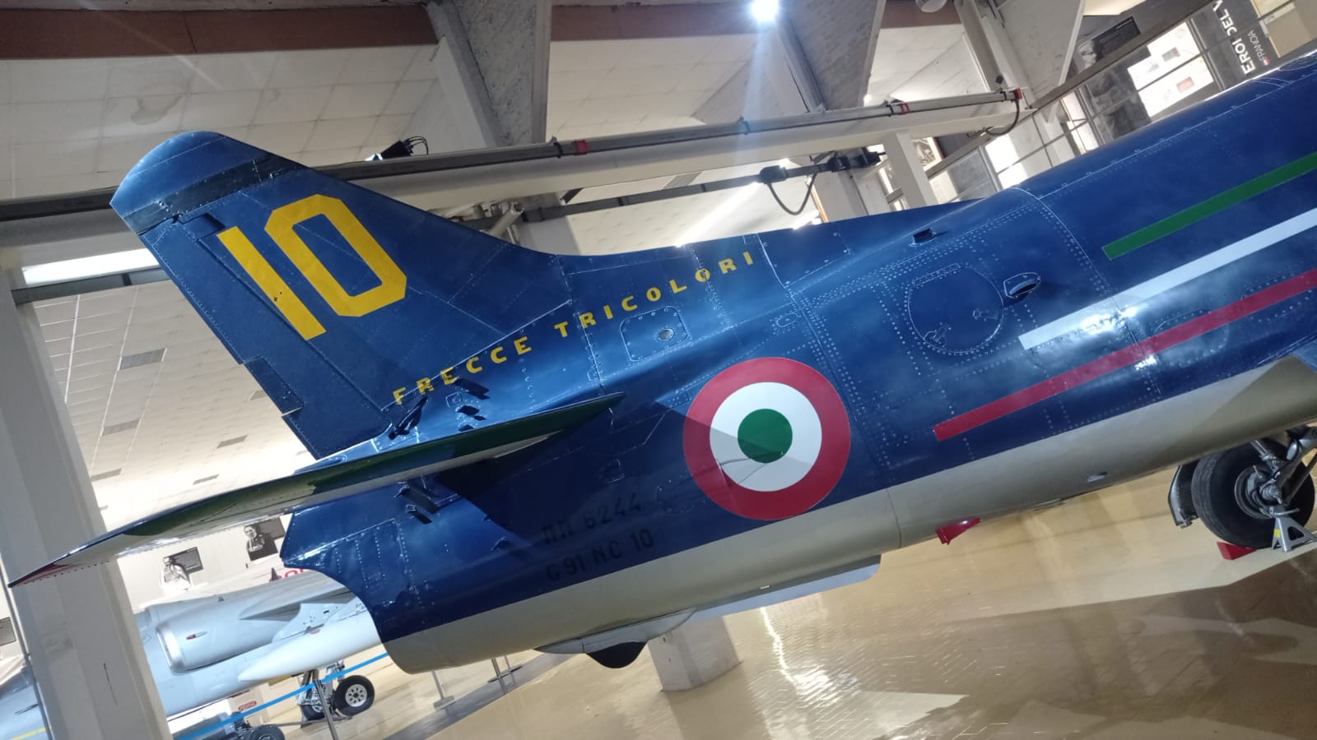Icaro, Dedalo, Leonardo Da Vinci, i fratelli Montgolfier…fin dall’antichità l’uomo osservò il volo degli uccelli cercando di imitarlo per poter provare la stessa sensazione di potersi librare nell’aria, da questi primi esperimenti l’uomo ha fatto notevoli scoperte sul volo arrivando a viaggiare nel cielo e nello spazio costruendo aerei, elicotteri, alianti, razzi e satelliti.

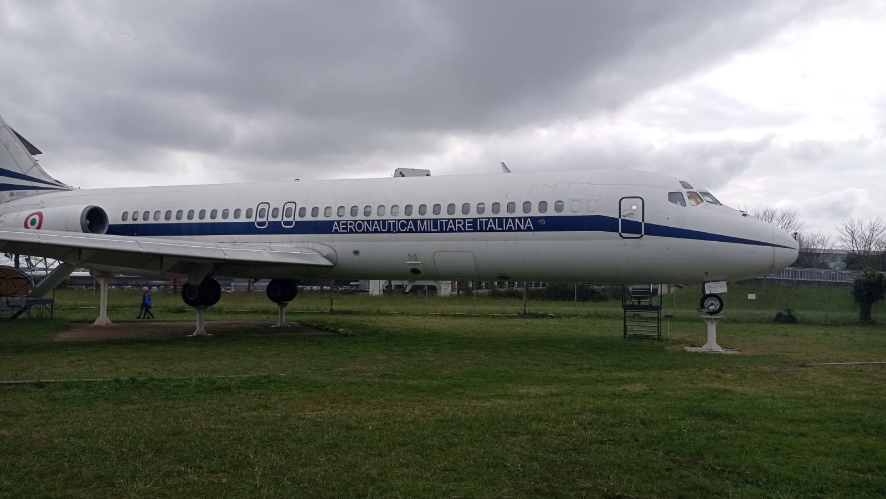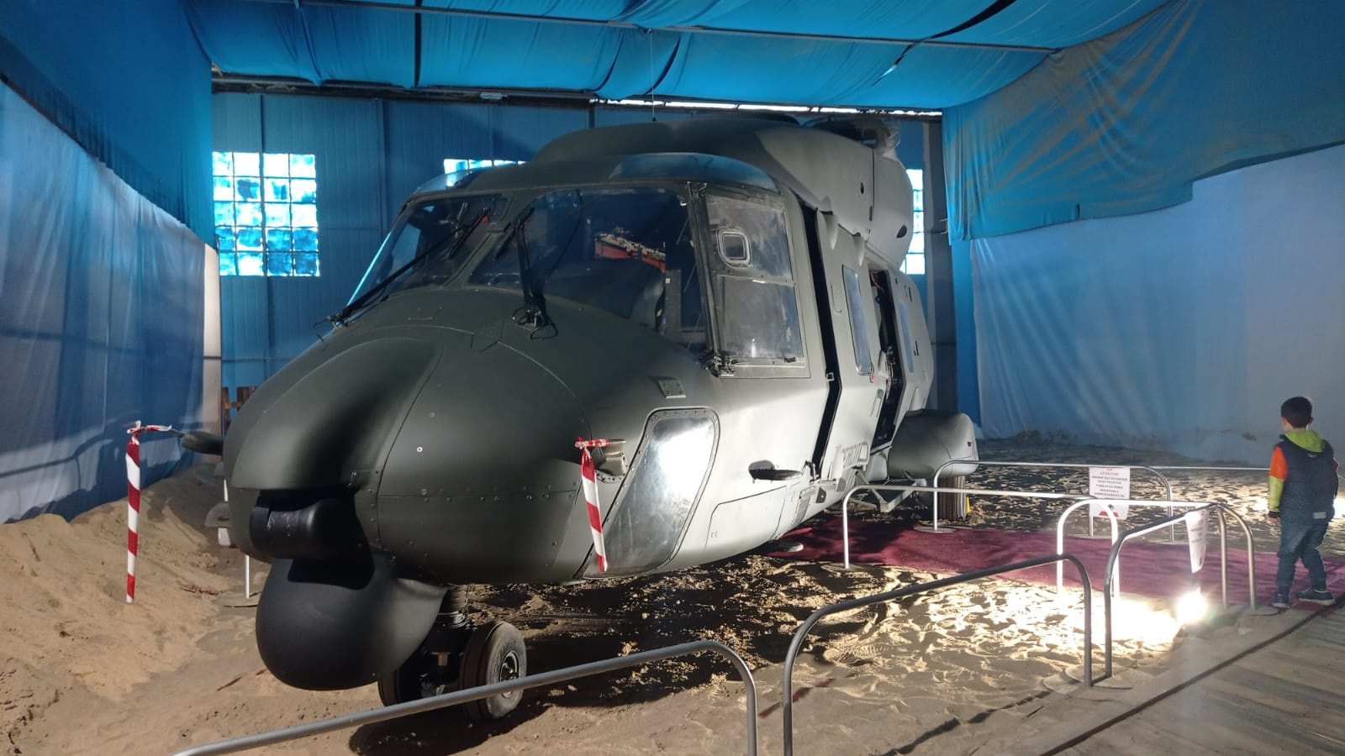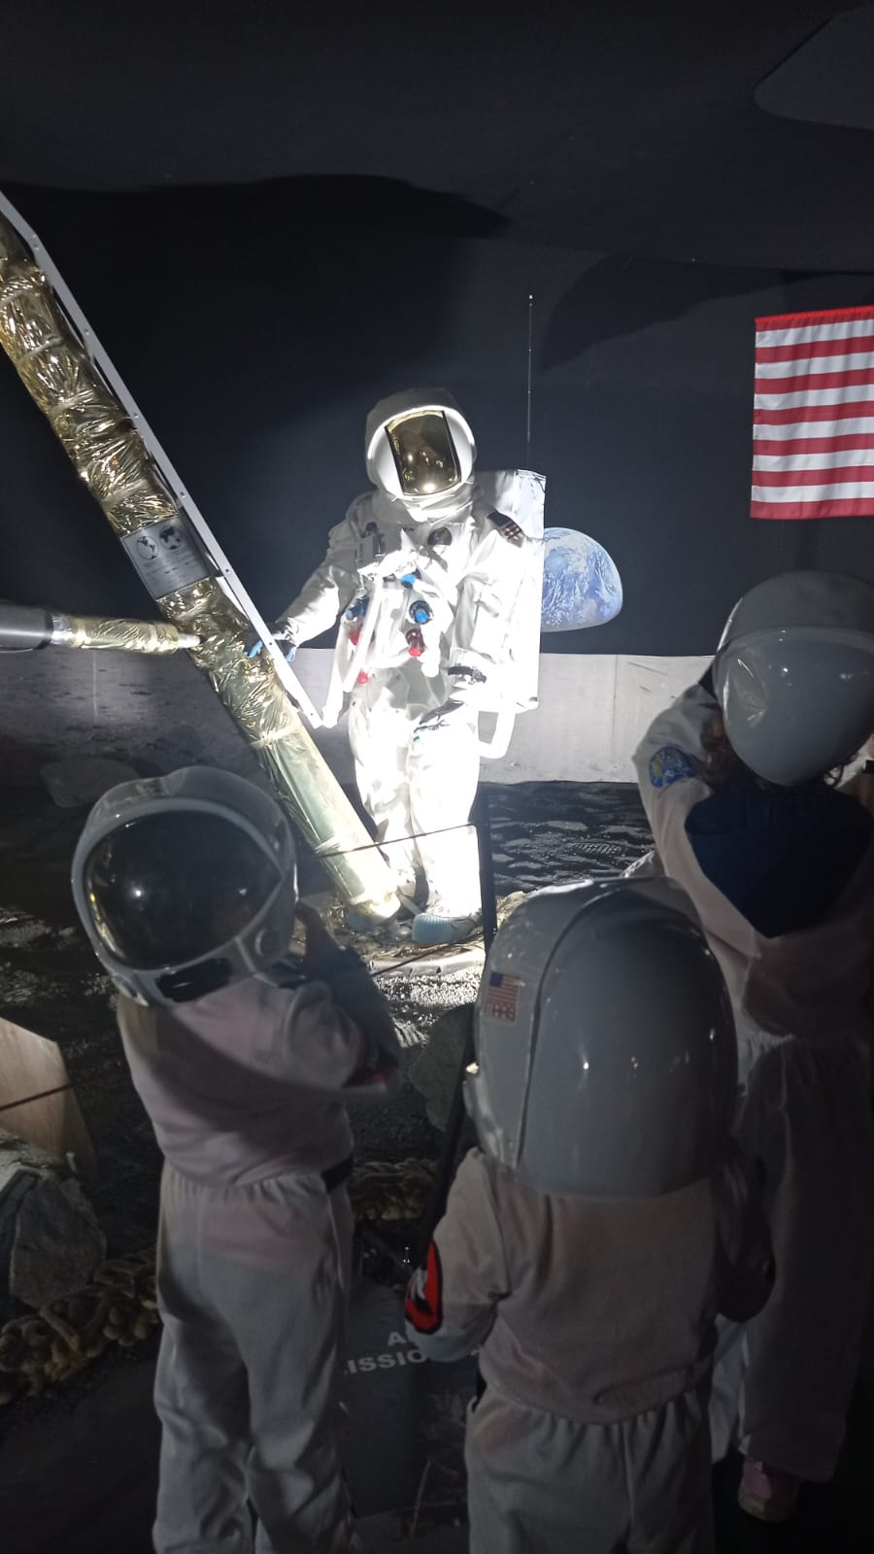In questa seconda parte dell’anno, con i bambini, stiamo portando avanti il tema della bellezza dell’umanesimo, delle arti e dell’ingegno dell’uomo e la scorsa settimana siamo stati in visita a Volandia, il parco del volo dove i bambini hanno potuto incontrare diverse “macchine volanti” e andare sulla luna vestiti da Piccoli astronauti.